ΠΑΓΚΟΣΜΙΑ ΗΜΕΡΑ ΠΕΡΙΒΑΛΛΟΝΤΟΣ 5 ΙΟΥΝΙΟΥ 2024
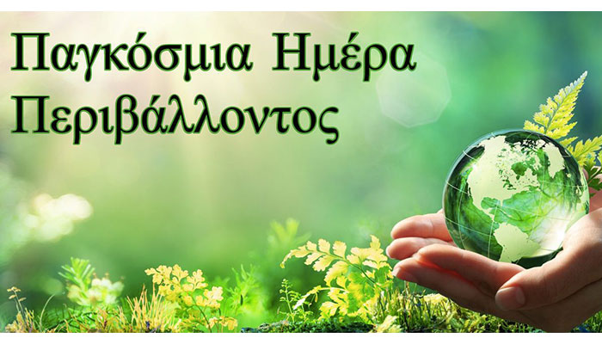
Η Παγκόσμια Ημέρα Περιβάλλοντος γιορτάζεται κάθε χρόνο στις 5 Ιουνίου και αποτελεί την κύρια εκδήλωση του Οργανισμού Ηνωμένων Εθνών για την ενημέρωση του παγκόσμιου κοινού σχετικά με περιβαλλοντικά προβλήματα που αντιμετωπίζει η ανθρωπότητα. Η φετινή ημέρα Περιβάλλοντος 2024, δίνει έμφαση στην αποκατάσταση, την ερημοποίηση και την ανθεκτικότητα στην ξηρασία.
Η ΔΕΥΑ Λέσβου μαζί με τις υπόλοιπες ΔΕΥΑ στην Ελλάδα εκτέλεσαν και συνεχίζουν να εκτελούν έργα ύδρευσης-αποχέτευσης και επεξεργασίας αστικών υγρών αποβλήτων ύψους 26,5 περίπου δις ευρώ.
Οι Εγκαταστάσεις και τα συστήματα της ΔΕΥΑ Λέσβου, εξασφαλίζουν μία υψηλή ποιότητα νερού με τους ελέγχους των γεωτρήσεων – πάνω από 400 - και των χώρων αποθήκευσης νερού (δεξαμενές).
Η ΔΕΥΑ Λέσβου διαχειρίζεται και συντηρεί τα δίκτυα ύδρευσης και αποχέτευσης σε ολόκληρο το νησί της Λέσβου και λειτουργεί πάνω από 60 αντλιοστάσια ακαθάρτων και 18 Μονάδες Επεξεργασίας Λυμάτων. Μάλιστα, δεν θα ήταν υπερβολή αν ισχυριζόμασταν ότι οι γαλάζιες σημαίες στις ακτές μας οφείλονται σε σημαντικό βαθμό και στη Δ.Ε.Υ.Α Λέσβου. H ποιότητα του πόσιμου νερού που παρέχει η Δ.Ε.Υ.Α. Λέσβου στους πολίτες διασφαλίζεται με τον συστηματικό έλεγχο και την παρακολούθηση της ποιότητάς του από διαπιστευμένα εργαστήρια και κανένας πολίτης δεν στερείται ενός αγαθού απαραίτητου για τη ζωή όπως είναι το νερό.
Η ΔΕΥΑ Λέσβου, παρέχει αδιάλειπτα στους πολίτες υπηρεσίες νερού και αποχέτευσης προστατεύοντας τη δημόσια υγεία, ενώ έχει εκτελέσει έργο που βελτίωσε τις υποδομές ζωτικής σημασίας σε ολόκληρο το νησί της Λέσβου. Το έργο αυτό διαμόρφωσε για τη Δ.Ε.Υ.Α.Λ. ένα υψηλό αναπτυξιακό και περιβαλλοντικό αποτύπωμα και ανέδειξε τη διαχειριστική ικανότητα της ως δικαιούχου ευρωπαϊκών πόρων που τους διαχειρίστηκε διαχρονικά με επάρκεια και αποτελεσματικότητα. Η επιχειρησιακή της λειτουργία υπονομεύεται με την υποστελέχωση των υπηρεσιών.

Σε αυτή τη δύσκολη συγκυρία όλοι πρέπει να καταλάβουμε ότι προστατεύοντας το ΠΕΡΙΒΑΛΛΟΝ, προστατεύουμε τη Ζωή μας και τη ζωή των παιδιών μας.
Από τη ΔΕΥΑ Λέσβου

